Covoras antipraf Polyplush Lite
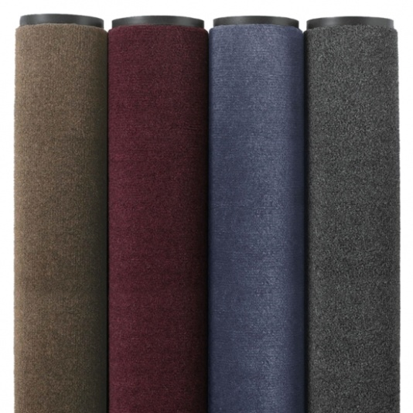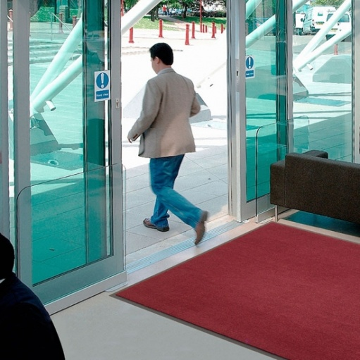
Descriere Produs:
Covorasul Polyplush Lite este simplu, elegant, plusat si destinat traficului pietonal usor. Accesibil ca prêt si functionalitate ridicata, cu o capacitate mare de absorbtie a apei si deasemenea ascunde in interiorul firelor particolele fine de praf. Covorasele de intrare absorbante Polyplush Lite sunt cele mai vandute pentru utilizarea in conditii de trafic moderat. Suportul de vinyl este rezistent la umeditate, la alunecare si nu pateaza pardoseala.
Marginea subtire permite trecerea cu usurinta a piciorului, carucioarelor si scaunelor cu rotile peste covoras, fara sa se deplaseze.

Utilizare recomandata: in interiorul birourilor, magazinelor.

Specificatii:
- Smocuri de fire secționate din 100% Polypropilena
- Suport: vinyl negru durabil
- Greutate fire: 350 grame de fire/m²
- Capacitate de absorbție a apei si murdariei: 3 litri/m²;
- Grosime totala: 4.5 mm.
- Greutate totala: 2.4 kg/m²
- Rezistenta la foc: EN 13501-1-Cfl-S1
- Dimensiuni standard: 60 × 90 cm; 90 × 150 cm; 120 × 180 cm
- Dimensiuni personalizate: 90 cm × ml; 120 cm × ml
- Dimensiuni la rola: 90 cm × 18.3 ml; 120 cm × 18.3 ml
Culori disponibile: gri, maro, albastru, rosu
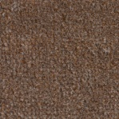
Curatare: prin aspirare sau injectie/extractive

